**jQuery入门学习练习代码**

**一、jQuery的选择器：**

**1、基本选择器：**

JQuery选择器选择得到的元素一般是集合元素，可以通过查看数组长度来查看返回值的个数；在得到指定元素时可以通过选取数组对应的序号或者使用jQuery特有的get(index)方法得到元素。

**【练习一：查看页面中p元素的个数】**

**Page Code：**

|  |
| --- |
| <body>  <form id="form1" runat="server">  <p></p>  <p></p>  <p></p>  <p></p>  <input id="btn" type="button" value="测试" />  </form>  </body>  </html> |

**JavaScript Code：**

|  |
| --- |
| <script type="text/javascript" src="../Scripts/jquery-1.4.1.js"></script>  <script type="text/javascript">  $().ready(function () {  var $p = $("p");  var btn = $("#btn").get(0);  btn.onclick = function () {  alert($p.length);  }  });  </script>  **注释**：1、$().ready是jQuery特有的页面加载运行函数，它不同于window.onload只能添加一个函数的弊端。  2、var $p = $("p")是寻找页面中所有的p元素，并存储在数组集合数组$p中。  3、var btn = $("#btn").get(0)，寻找页面中id=btn的元素，并提取第一个特定元素。 |

jQuery的基本选择器不但可以选择单个符合条件的元素组，也可以使用多重复合筛选条件进行筛选元素，但是这些多重筛选条件是并集合的关系。例如：$("div,span,p,.btn,#test")表示查找页面中的div元素、span元素、p元素、类名为btn的元素、和id为test的元素。

**2、层次选择器：**

层次选择器用来选择元素的后代元素、子元素、相邻元素和兄弟元素等。它能很快定位到需要的元素上面，进而对元素进行相应的操作。

**【练习一：查看页面中div元素下的所有p元素的个数】**

**Page Code：**

|  |
| --- |
| <body>  <form id="form1" runat="server">  <div>  <p></p>  <p></p>  <p></p>  <p></p>  </div>  <input id="btn" type="button" value="测试" />  </form>  </body> |

**JavaScript Code：**

|  |
| --- |
| <script src="../Scripts/jquery-1.4.1.js" type="text/javascript"></script>  <script type="text/javascript">  $().ready(function () {  var $p = $("div p");  var btn = $("#btn")[0];  btn.onclick = function () {  alert($p.length);  }  })  </script>  **注释**：var $p = $("div p");利用jQuery下的层次选择器选取div元素下面的所有p元素。 |

**3、过滤选择器：**

**【练习一：利用基本过滤选择器修改指定div的颜色样式】**

**Page Code：**

|  |
| --- |
| <body>  <form id="form1" runat="server">  <div class="myclass" style="width:100px;height:200px;background:red"></div>  <div id="myid" style="width:100px;height:200px;background:Green"></div>  <div style="width:100px;height:200px;background:Black"></div>  <input id="btn" type="button" value="改?变À?颜?色¦?" />  </form>  </body> |

**JavaScript Code：**

|  |
| --- |
| <script src="../Scripts/jquery-1.4.1.js" type="text/javascript"></script>  <script type="text/javascript">  $().ready(function () {  var test = $("div:not(#myid)");  var btn = $("#btn").get(0);  btn.onclick = function () {  test.css("background","yellow");  alert("测试");  }  }  )  </script>  **注释**：1、var test = $("div:not(#myid)");查找id名不是myid的所有div元素  2、test.css("background","yellow");修改指定元素的css样式。 |

**【练习二：利用内容过滤选择器修改指定div的颜色样式】**

**Page Code：**

|  |
| --- |
| <body>  <form id="form1" runat="server">  <div class="myclass" style="width:100px;height:200px;background:red">郑¡ê昊º?</div>  <div id="myid" style="width:100px;height:200px;background:Green"></div>  <div style="width:100px;height:200px;background:Black"></div>  <input id="btn" type="button" value="改变颜色" />  </form>  </body> |

**JavaScript Code：**

|  |
| --- |
| <script src="../Scripts/jquery-1.4.1.js" type="text/javascript"></script>  <script type="text/javascript">  $().ready(function () {  var test = $("div:contains('郑昊')");  var btn = $("#btn").get(0);  btn.onclick = function () {  test.css("background","yellow");  alert("测试");  }  })  </script>  **注释：** var test = $("div:contains('郑昊')");选取内容包含郑昊的div。 |

**【练习二：利用可见性过滤选择器修改指定div的显隐性】**

**Page Code**

|  |
| --- |
| <body>  <form id="form1" runat="server">  <div class="myclass" style="width:100px;height:200px;background:red**;display:none"**></div>  <div id="myid" style="width:100px;height:200px;background:Green"></div>  <div style="width:100px;height:200px;background:Black"></div>  <input id="btn" type="button" value="改?变À?颜?色¦?" />  </form>  </body> |

**JavaScript Code：**

|  |
| --- |
| <script src="../Scripts/jquery-1.4.1.js" type="text/javascript"></script>  <script type="text/javascript">  $().ready(function () {  var test = $("div:hidden");  var btn = $("#btn").get(0);  btn.onclick = function () {  test.css("display","block");  alert("测试");  }  })  </script>  **注释：**1、var test = $("div:hidden");选取所有隐藏的div。  2、test.css("display","block");修改test元素的显隐性。 |

**【练习三：利用子元素过滤选择器修改指定div的样式】**

**Page Code：**

|  |
| --- |
| <body>  <form id="form1" runat="server">  <div>  <div style="width:100px;height:100px;background:red"></div>  <div style="width:100px;height:100px;background:yellow"></div>  <div style="width:100px;height:100px;background:green"></div>  <div style="width:100px;height:100px;background:black"></div>  </div>  <input type="button" id="btn" value="测试" />  </form>  </body> |

**JavaScript Code：**

|  |
| --- |
| <script src="../Scripts/jquery-1.4.1.js" type="text/javascript"></script>  <script type="text/javascript">  $().ready(function () {  var test = $("div:first-child");  var btn = $("#btn")[0];  btn.onclick = function () {  test.css("background","yellow");  }  })  </script>  **注释：**var test = $("div:first-child");选取父元素div中的第一个子元素 |

**【练习四：利用表单对象属性过滤选择器修改表单元素的相关属性】**

**Page Code：**

|  |
| --- |
| <body>  <form id="form1" runat="server">  <div>  <input type="text" disabled="disabled" />  <input type="text" disabled="disabled" />  </div>  <input id="btn" type="button" value="测试" />  </form>  </body> |

**JavaScript Code：**

|  |
| --- |
| <script src="../Scripts/jquery-1.4.1.js" type="text/javascript"></script>  <script type="text/javascript">  $().ready(function () {  var btn = $("#btn")[0];  btn.onclick = function () {  $("input:disabled").val("你被禁用了吗？");  }  })  </script>  **注释：**$("input:disabled").val("你被禁用了吗？");选取被禁用的input元素，并设置其value为"你被禁用了吗？"。 |

**【综合案例：京东网产品精简与详细显示层的控制】**

**效果图：**

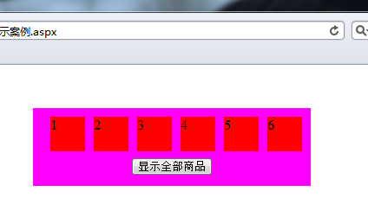

**Page Code：**

|  |
| --- |
| <body>  <form id="form1" runat="server">  <div class="box">  <div class="products">1</div>  <div class="products">2</div>  <div class="products">3</div>  <div class="products">4</div>  <div class="products">5</div>  <div class="products">6</div>  <div class="products">7</div>  <div class="products">8</div>  <div class="products">9</div>  <div class="products">10</div>  <div class="products">11</div>  <div class="products">12</div>  <div style="clear:both"></div>  <div style="text-align:center"><input id="btn" type="button" value="显示全部商品" /></div>  </div>  </form>  </body>  **注释：**<div style="clear:both"></div>用来清除浮动，实现父元素div高度的随内容的多少自增。 |

**JavaScript Code：**

|  |
| --- |
| <script src="../Scripts/jquery-1.4.1.js" type="text/javascript"></script>  <script type="text/javascript">  $().ready(function () {  var $products = $(".products:gt(5)");  $products.hide();  var btn = $("#btn")[0];  btn.onclick = function () {  if ($products.is(":visible")) {  $products.hide(1000);  btn.value="显示全部商品";  }  else {  $products.show(1000);  btn.value="隐藏部分商品";  }  }  })  </script>  **注释：**1、 var $products = $(".products:gt(5)");选取**类名为products**并且**索引值大于5**的元素。  2、 if ($products.is(":visible"))判断指定元素的显隐性，如果它们显示，进行相应操作。  3、btn.value="显示全部商品";修改btn按钮的value值。  4、$products.hide(seconds)，jQuery中内置的隐藏函数，可以设定时间。; |

**CSS Style：**

|  |
| --- |
| <style type="text/css">  .box  {  background-color:Fuchsia;  width:300px;  margin:50px auto;  padding:10px;  }  .products  {  background-color:Red;  width:40px;  height:40px;  margin-left:10px;  float:left;  margin-bottom:5px;  }  </style> |

**二、jQuery中的DOM操作：**

**1、查找节点：**

**2、创建节点：**

**【练习二：创建指定样式的li元素】**

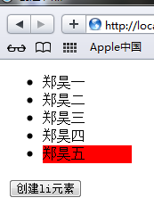 **Page Code：**

|  |
| --- |
| <body>  <form id="form1" runat="server">  <div>  <ul>  <li>郑昊一</li>  <li>郑昊二</li>  <li>郑昊三</li>  <li>郑昊四</li>  </ul>  <input id="btn" type="button" value="创建li元素" />  </div>  </form>  </body> |

**JavaScript Code：**

|  |
| --- |
| $().ready(function () {  var ul = $("ul");  var btn = $("#btn")[0];  btn.onclick = function () {  var li_5 = $("<li style='background:red;width:100px;height:20px'>郑昊五</li>");  ul.append(li_5);  }  })  **注释：**1**、**var ul = $("ul");查找指定的ul元素，便于将来进行li元素的绑定。  2、var li_5 = $("<li style='background:red;width:100px;height:20px'>郑昊五</li>");创建li元素（包括相应的style属性）并命名为li_5  3、ul.append(li_5);将创建的li_5绑定到ul元素上。 |

**3、插入节点：**

**【练习三：在指定位置插入div元素】**

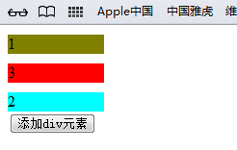

**Page Code：**

|  |
| --- |
| <body>  <form id="form1" runat="server">  <div>  <div style="background-color:Olive;width:100px;height:20px;margin-top:10px;">1</div>  <div id="father" style="background-color:Aqua;width:100px;height:20px;margin-top:10px;">2</div>  </div>  <input id="btn" type="button" value="添加div元素" />  </form>  </body |

**JavaScript Code：**

|  |
| --- |
| <script src="../Scripts/jquery-1.4.1.js" type="text/javascript"></script>  <script type="text/javascript">  $().ready(function () {  var div = $("#father");  var btn = $("#btn")[0];  btn.onclick = function () {  var new_div = $("<div style='background-color:Red;width:100px;height:20px;margin-top:10px;'>3</div>");  div.before(new_div);  }  })  </script>  **注释：**div.before(new_div);在指定div（div2）前面添加新的div。 |

**4、删除节点：**

**【练习四：删除指定的div元素】**

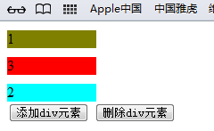

**Page Code：**

|  |
| --- |
| <body>  <form id="form1" runat="server">  <div>  <div style="background-color:Olive;width:100px;height:20px;margin-top:10px;">1</div>  <div id="father" style="background-color:Aqua;width:100px;height:20px;margin-top:10px;">2</div>  </div>  <input id="btn1" type="button" value="添加div元素" />  <input id="btn2" type="button" value="删除div元素" />  </form>  </body> |

**JavaScript Code：**

|  |
| --- |
| <script type="text/javascript">  $().ready(function () {  var div = $("#father");  var btn1 = $("#btn1")[0];  var btn2 = $("#btn2")[0];  btn1.onclick = function () {  var new_div = $("<div id='new_div' style='background-color:Red;width:100px;height:20px;margin-top:10px;'>3</div>");  div.before(new_div);  }  btn2.onclick = function () {  var new_div = $("#new_div");  new_div.remove();  }  })  </script>  **注释：**new_div.remove();将new_div删除。  **注意：**若多次添加元素后，页面会出现多个新添加的相同元素，但是在删除元素时每次只能删除一个 |

**5、复制节点：**

**【练习五：复制指定的div元素】**

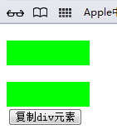

**Page Code：**

|  |
| --- |
| <body>  <form id="form1" runat="server">  <div id="father">  <div id="son" style="background-color:Lime;width:100px;height:30px;margin-top:20px;"></div>  </div>  <input id="btn" type="button" value="复制div元素" />  </form>  </body> |

**JavaScript Code：**

|  |
| --- |
| <script type="text/javascript">  $().ready(function () {  var father = $("#father");  var btn = $("#btn")[0];  btn.onclick = function () {  $("#son").clone().appendTo(father);  }  })  </script>  **注释：**$("#son").clone().appendTo(father);查找id名为son的div元素并复制，然后绑定到指定div |

**6、替换节点：**

**【练习六：替换指定的div元素为span元素】**

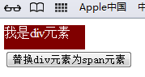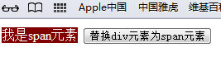 **Page Code：**

|  |
| --- |
| <body>  <form id="form1" runat="server">  <div id="div" style="background-color:Maroon;width:100px;height:30px;color:White;">  我是div元素</div>  <input id="btn" type="button" value="替换div元素为span元素" />  </form>  </body> |

**JavaScript Code：**

|  |
| --- |
| <script src="../Scripts/jquery-1.4.1.js" type="text/javascript"></script>  <script type="text/javascript">  $().ready(function () {  var div = $("#div");  var btn = $("#btn")[0];  btn.onclick = function () {  div.replaceWith("<span style='background-color:Maroon;width:200px;height:40px;color:White;'>我是span素元素</span>");  }  })  </script> |

**7、包裹节点：**

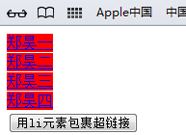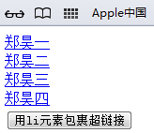 **Page Code：**

|  |
| --- |
| <body>  <form id="form1" runat="server">  <div>  <a href="#">郑昊一</a><br />  <a href="#">郑昊二</a><br />  <a href="#">郑昊三</a><br />  <a href="#">郑昊四</a><br />  </div>  <input id="btn" type="button" value="用li元素包裹超链接" />  </form>  </body> |

**JavaScript Code：**

|  |
| --- |
| <script src="../Scripts/jquery-1.4.1.js" type="text/javascript"></script>  <script type="text/javascript">  $().ready(function () {  var $a = $("a");  var btn = $("#btn")[0];  btn.onclick = function () {  $a.wrap("<span style='background-color:Red;'></span>");  }  })</script>  **注释：**$a.wrap("<span style='background-color:Red;'></span>");用span元素包裹特定的元素（超链接） |

**8、属性操作：**

**【练习八：提取div元素的title属性】**

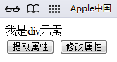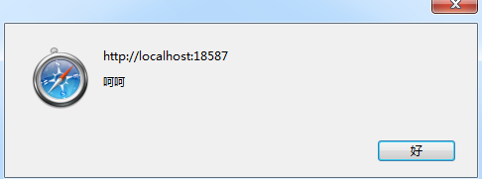

**Page Code：**

|  |
| --- |
| <body>  <form id="form1" runat="server">  <div id="div" title="郑昊">我是div元素</div>  <input id="btn" type="button" value="提取属性" />  <input id="btn2" type="button" value="修改属性" />  </form>  </body> |

**JavaScript Code：**

|  |
| --- |
| <script src="../Scripts/jquery-1.4.1.js" type="text/javascript"></script>  <script type="text/javascript">  $().ready(function () {  var btn = $("#btn")[0];  btn.onclick = function () {  var div_title = $("#div").attr("title");  alert(div_title);  }  var btn2 = $("#btn2")[0];  btn2.onclick = function () {  $("#div").attr("title", "呵呵");  var div_title = $("#div").attr("title");  alert(div_title);  }  })  </script>  **注释：**var div_title = $("#div").attr("title");提取id名为div元素的title属性值。 |

**9、样式操作：**

**【练习九1：删除、改变、追加div元素的相关样式】**

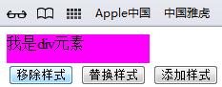

**Page Code：**

|  |
| --- |
| <body>  <form id="form1" runat="server">  <div class="style1">我是div元素</div>  <input id="delete" type="button" value="移除样式" />  <input id="change" type="button" value="替换样式" />  <input id="add" type="button" value="添加样式" />  </form>  </body> |

**JavaScript Code：**

|  |
| --- |
| <script src="../Scripts/jquery-1.4.1.js" type="text/javascript"></script>  <script type="text/javascript">  $().ready(function () {  var delete_btn = $("#delete")[0];  delete_btn.onclick = function () {  var div = $("div[class=style1]");  div.removeAttr("class");  }  var change_btn = $("#change")[0];  change_btn.onclick = function () {  var div = $("div[class=style1]");  div.attr("class", "style2");  }  var add_btn = $("#add")[0];  add_btn.onclick = function () {  var div = $("div[class=style1]");  div.addClass("style3");  }  })  </script> |

**【练习九2：利用toggle()切换样式】**

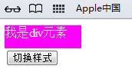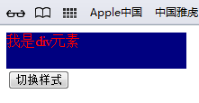

**Page Code：**

|  |
| --- |
| <body>  <form id="form1" runat="server">  <div id="div" class="style1">我是div元素 </div>  <input id="btn" type="button" value="切换样式" />  </form>  </body> |

**JavaScript Code：**

|  |
| --- |
| <script src="../Scripts/jquery-1.4.1.js" type="text/javascript"></script>  <script type="text/javascript">  $().ready(function () {  var div = $("#div");  $("#btn")[0].onclick = function () {  div.toggleClass("style2");  }  })  </script> |

**10、设置和获取HTML、文本和值：**

**（1）html()方法：**

**【练习十1：查看p元素的html内容】**

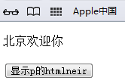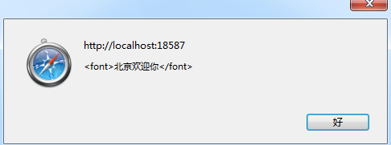

**Page Code：**

|  |
| --- |
| <body>  <form id="form1" runat="server">  <div id="div">  <p><font>北京欢迎你</font></p>  </div>  <input id="btn" type="button" value="显示p元素的html内容" />  </form>  </body> |

**JavaScript Code：**

|  |
| --- |
| <script src="../Scripts/jquery-1.4.1.js" type="text/javascript"></script>  <script type="text/javascript">  $().ready(function () {  var p_text = $("p").html();  $("#btn")[0].onclick = function () {  alert(p_text);  }  })  </script> |

**（2）text()方法：**

**【练习十2：查看p元素中的文本内容】**

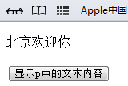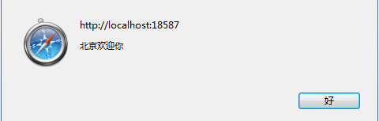

**Page Code：**

|  |
| --- |
| <form id="form1" runat="server">  <div id="div">  <p><font>北À¡À京?欢?迎®-你?</font></p>  </div>  <input id="btn" type="button" value="显示p元素中的文本内容" />  </form> |

**JavaScript Code：**

|  |
| --- |
| <script src="../Scripts/jquery-1.4.1.js" type="text/javascript"></script>  <script type="text/javascript">  $().ready(function () {  var p_text = $("p").text();  $("#btn")[0].onclick = function () {  alert(p_text);  }  })  </script> |

**（3）val()方法：**

**【练习十3：仿yahoo邮箱的页面】**

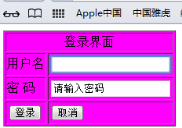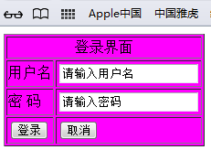

**Page Code：**

|  |
| --- |
| <body>  <form id="form1" runat="server">  <div>  <table border="1px" cellpadding="1px" style="background-color:Fuchsia">  <tr><td colspan="2" align="center">登陆界面</td></tr>  <tr><td><label for="username">用户名</label></td><td><input type="text" id="username" value="请输入用户名" /></td></tr>  <tr><td><label for="password">密码</label></td><td><input type="text" id="password" value="请输入密码" /></td></tr>  <tr><td><input type="button" value="登录" /></td><td><input type="button" value="取消" /></td></tr>  </table>  </div>  </form>  </body> |

**JavaScript Code：**

|  |
| --- |
| <script src="../Scripts/jquery-1.4.1.js" type="text/javascript"></script>  <script type="text/javascript">  $().ready(function () {  var username = $("#username");  username.focus(function () {  var username_text = username.val();  if (username_text == "请输入用户名") { username.val(""); }  })  username.blur(function () {  var username_text = username.val();  if (username_text.length <= 0) { username.val("请输入用户名"); }  })  var password = $("#password");  password.focus(function () {  var password_text = password.val();  if (password_text == "请输入密码") { password.val(""); }  })  password.blur(function () {  var password_text = password.val();  if (password_text.length <= 0) { password.val("请输入密码"); }  })  })  </script>  **注释：**1、username.focus(function(){})为username控件添加得到焦点时事件函数。  2、username.blur(function ()为username控件添加失去焦点时事件函数。  3、var username_text = username.val();得到username控件中的value值。  4、username_text.length <= 0判断username中的value值字段长度大小。 |

**11、遍历节点：**

**（1）children()方法：**

**【练习十一1：遍历ul子元素的innerHTML内容】**

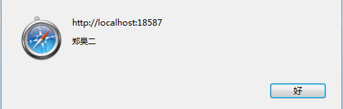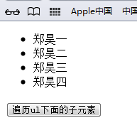

**Page Code：**

|  |
| --- |
| <body>  <form id="form1" runat="server">  <div>  <ul>  <li>郑昊一</li>  <li>郑昊二</li>  <li>郑昊三</li>  <li>郑昊四</li>  </ul>  </div>  <input id="btn" type="button" value="遍历ul元素下面的子元素" />  </form>  </body> |

**JavaScript Code：**

|  |
| --- |
| <script src="../Scripts/jquery-1.4.1.js" type="text/javascript"></script>  <script type="text/javascript">  $().ready(function () {  var $ul = $("ul").children();  var btn = $("#btn")[0];  btn.onclick = function () {  for (var i = 0; i < $ul.length; i++) {  alert($ul[i].innerHTML);  }  }  })  </script>  **注释：**1、var $ul = $("ul").children();取得ul元素下面所有的子元素。  2、for (var i = 0; i < $ul.length; i++) 建立for循环遍历每个children元素。  3、alert($ul[i].innerHTML)输出第i个子元素的innerGTML内容。 |

**（2）next()方法：**

**【练习十一2：遍历指定div元素next元素的innerHTML内容】**

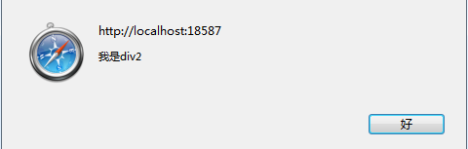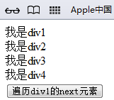

**Page Code：**

|  |
| --- |
| <body>  <form id="form1" runat="server">  <div id="div1">我是div1</div>  <div id="div2">我是div2</div>  <div id="div3">我是div3</div>  <div id="div4">我是div4</div>  <input id="btn" type="button" value="遍历div1的next元素" />  </form>  </body> |

**JavaScript Code：**

|  |
| --- |
| <script src="../Scripts/jquery-1.4.1.js" type="text/javascript"></script>  <script type="text/javascript">  $().ready(function () {  var btn = $("#btn")[0];  btn.onclick = function () {  var divs = $("#div1").next();  alert(divs.text());  }  })  </script>  **注释：**var divs = $("#div1").next();获得id名为div1元素的next的 |

**（3）prev()方法：【略】**

**（4）siblings()方法：**

**【练习十一4：遍历指定div元素siblings元素的innerHTML内容】**

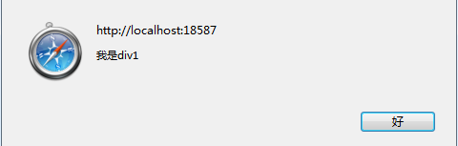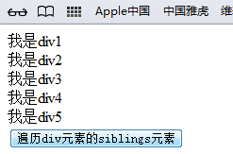

**Page Code：**

|  |
| --- |
| <body>  <form id="form1" runat="server">  <div id="div1">我是div1</div>  <div id="div2">我是div2</div>  <div id="div3">我是div3</div>  <div id="div4">我是div4</div>  <div id="div5">我是div5</div>  <input id="btn" type="button" value="遍历div元素的siblings元素" />  </form>  </body> |

**JavaScript Code：**

|  |
| --- |
| <script src="../Scripts/jquery-1.4.1.js" type="text/javascript"></script>  <script type="text/javascript">  $().ready(function () {  var btn = $("#btn")[0];  btn.onclick = function () {  var divs = $("#div3").siblings();  for (var i = 0; i < divs.length; i++) { alert(divs[i].innerHTML); }  }  })  </script> |

**（5）closest()方法：**

**【练习十一5：修改指定li元素closest元素的的样式】**

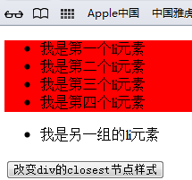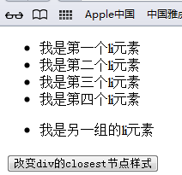

**Page Code：**

|  |
| --- |
| <body>  <form id="form1" runat="server">  <ul>  <li id="li1">我是第1个li元素</li>  <li id="li2">我是第2个li元素</li>  <li id="li3">我是第3个li元素</li>  <li id="li4">我是第4个li元素</li>  </ul>  <ul>  <li>我是另一组的li元素</li>  </ul>  <input id="btn" type="button" value="改变div的closest节点样式" />  </form>  </body> |

**JavaScript Code：**

|  |
| --- |
| <script src="../Scripts/jquery-1.4.1.js" type="text/javascript"></script>  <script type="text/javascript">  $().ready(function () {  var btn = $("#btn")[0];  btn.onclick = function () {  $("#li2").closest("ul").css("background-color", "Red");  }  })  </script>  **注释：**$("#li2").closest("ul").css("background-color", "Red");改变距离id名为li2的li元素最近的ul元素的样式。首先遍历自身元素，发现不合适，便自动向上寻找父辈元素是否符合。 |

**12、CSS-DOM操作：**

**（1）css()方法：**

**【练习十二1：查看指定div元素的高度】**

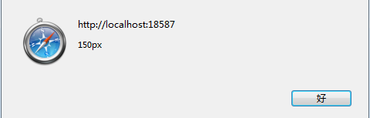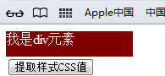

**Page Code：**

|  |
| --- |
| <body>  <form id="form1" runat="server">  <div id="div" style="background-color:Maroon;width:150px;height:30px;color:White;">我是div元素</div>  <input id="btn" type="button" value="提取样式CSS值" />  </form>  </body> |

**JavaScript Code：**

|  |
| --- |
| <script src="../Scripts/jquery-1.4.1.js" type="text/javascript"></script>  <script type="text/javascript">  $().ready(function () {  var btn = $("#btn")[0];  btn.onclick = function () {  var div = $("#div");  var width = div.css("width");  alert(width);  }  })  </script> |

**（2）offset()方法：**

**【练习十二2：查看指定div元素offset的left和top】**

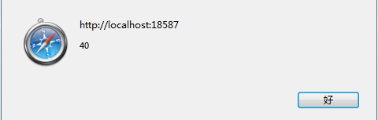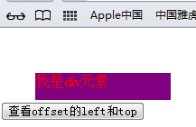

**Page Code：**

|  |
| --- |
| <body>  <form id="form1" runat="server">  <div id="div" style=" background-color:Purple;width:150px;height:30px; margin-left:40px; margin-top:50px; color:Red;">我是div元素</div>  <input id="btn" type="button" value="查看offset的left和top" />  </form>  </body> |

**JavaScript Code：**

|  |
| --- |
| <script src="../Scripts/jquery-1.4.1.js" type="text/javascript"></script>  <script type="text/javascript">  $().ready(function () {  var btn = $("#btn")[0];  btn.onclick = function () {  var offset = $("#div").offset();  var left = offset.left;  var top = offset.top;  alert(left);  alert(top);  }  })  </script>  **注释：**1、var offset = $("#div").offset();提取制定元素的offse()函数的值（两个值）。  2、var left = offset.left;取得二者中的left值。 |

**注意：**在上例中一定要将页面的body元素中的margin和padding清零。只有这样offset的left和top值返回的才是style中的margin-left和margin-top值。

**【综合案例：京东网产品图片详细介绍】**

**三、jQuery中的事件和动画：**

**1、事件绑定：**

**（1）bind()方法：**

**【练习一1：查找指定元素并给改元素绑定事件】**

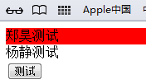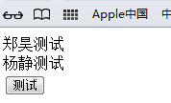

**Page Code：**

|  |
| --- |
| <body>  <form id="form1" runat="server">  <div id="div">郑昊测试</div>  <div>杨静测试</div>  <input id="btn" type="button" value="测试" />  </form>  </body> |

**JavaScript Code：**

|  |
| --- |
| <script src="../Scripts/jquery-1.4.1.js" type="text/javascript"></script>  <script type="text/javascript">  $().ready(function () {  $("#btn").bind("click", function () { $("div[id=div]").css("background-color", "red"); })  })  </script>  **注释：**$("#btn").bind("click", function (){})查找id为btn的控件，利用bind()函数绑定其clic事件。 |

**【练习一2：控制相关元素的显隐性】**

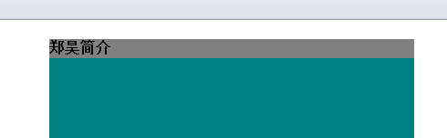

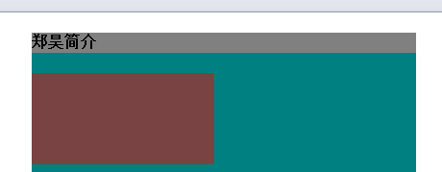

**鼠标放在header上时，下方的介绍面板会动画显示，鼠标离开header时，下方的介绍面板也会随之隐退**

**Page Code：**

|  |
| --- |
| <body>  <form id="form1" runat="server">  <div id="box" style="background-color:Teal;width:400px;height:300px;margin:0px auto">  <h4 style="background-color:Gray; height: 21px;">郑昊简介</h4>  <div style="background-color:Red;width:400px;height:200px;margin:0px auto;display:none"></div>  </div>  </form>  </body> |

**JavaScript Code：**

|  |
| --- |
| <script src="../Scripts/jquery-1.4.1.js" type="text/javascript"></script>  <script type="text/javascript">  $().ready(function () {  $("#box h4").bind("mouseover", function () {  var div = $("#box div");  div.show(1000);  })  $("#box h4").bind("mouseout", function () {  var div = $("#box div");  div.hide(1000);  })  })  </script> |

**（2）hover()方法：**

**【练习二：控制相关元素的显隐性】**

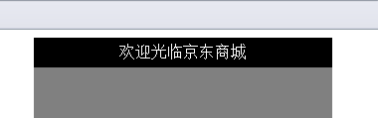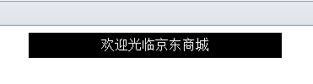

**Page Code：**

|  |
| --- |
| <body>  <form id="form1" runat="server">  <div id="box" style="width:300px; margin:0 auto;">  <div id="introduce" style="background-color:Black;width:300px;height:30px;color:White;text-align:center;line-height:30px">欢迎光临京东商城</div>  <div id="content" style="background-color:Gray;width:300px;height:300px;display:none"></div>  </div>  </form>  </body> |

**JavaScript Code：**

|  |
| --- |
| <script src="../Scripts/jquery-1.4.1.js" type="text/javascript"></script>  <script type="text/javascript">  $().ready(function () {  $("#introduce").hover(function () { $("#content").show(500); }, function () { $("#content").hide(500); });  })  </script>  **注释：**hover(fn1,fn2)，其中fn1为鼠标进入的时候执行的事件，fn2为鼠标离开时执行的事件 |

**2、事件冒泡：**

**（1）事件冒泡的停止：**

**【练习一：事件冒泡的停止】**

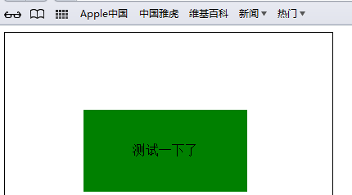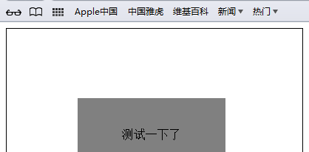

**Page Code：**

|  |
| --- |
| <body>  <form id="form1" runat="server">  <div id="outside" style="border:1px black solid;width:300px; height:200px;padding:50px 50px 50px 50px;position:relative">  <div id="middle"  style="background-color:Gray;width:200px;height:100px; position:absolute; top: 94px; left: 96px;text-align:center;line-height:100px"><span>测试一下了</span></div>  </div>  </form>  </body> |

**JavaScript Code：**

|  |
| --- |
| <script src="../Scripts/jquery-1.4.1.js" type="text/javascript"></script>  <script type="text/javascript">  $().ready(function () {  $("#outside").bind("click", function () { $("#outside").css("background-color", "Red"); });  $("#middle").bind("click", function (event) {  $("#middle").css("background-color", "Green");  event.stopPropagation();  });  })  </script>  **注释：1、**function (event)在函数中添加参数event，获得触发的事件对象。  2、event.stopPropagation();停止event所指代的事件对象，停止事件冒泡的继续。 |

**（2）默认事件的阻止：**

**【练习二：阻止表单的提交】**

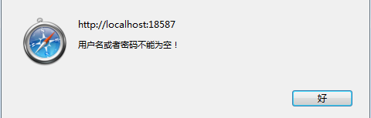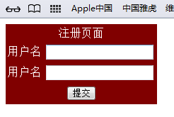

**Page Code：**

|  |
| --- |
| <body>  <form id="form1" runat="server">  <div>  <table style="background-color:Maroon;color:White">  <tr><td colspan="2" align="center">注册页面</td></tr>  <tr><td><label for="username">用户名</label></td><td><input id="username" type="text" /></td></tr>  <tr><td><label for="password">密 码</label></td><td><input id="password" type="text" /></td></tr>  <tr><td colspan="2" align="center"><input id="submit" type="submit" value="提交" /></td></tr>  </table>  </div>  </form>  </body> |

**JavaScript Code：**

|  |
| --- |
| <script src="../Scripts/jquery-1.4.1.js" type="text/javascript"></script>  <script type="text/javascript">  $().ready(function () {  $("#submit").bind("click", function (event) {  var username = $("#username").val();  var password = $("#password").val();  if (username.length <=0 || password.length <=0) {  event.preventDefault();  alert("用户名或者密码不能为空");  $("#username").val("");  $("#password").val("");  }  })  })  </script>  **注释：**event.preventDefault();阻止表单的提交，类似于return false |

**3、事件对象：**

**（1）事件类型event.type方法：**

**【练习一：返回时间类型】**

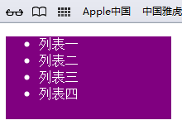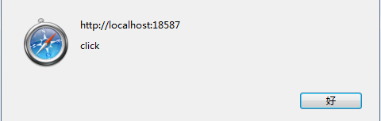

**Page Code：**

|  |
| --- |
| <body>  <form id="form1" runat="server">  <div id="div" style="background-color:Purple;width:200px; height:100px;color:White">  <ul>  <li title="列表一">列表一</li>  <li title="列表二">列表二</li>  <li title="列表三">列表三</li>  <li title="列表四">列表四</li>  </ul>  </div>  </form>  </body> |

**JavaScript Code：**

|  |
| --- |
| <script src="../Scripts/jquery-1.4.1.js" type="text/javascript"></script>  <script type="text/javascript">  $().ready(function () {  $("#div ul li").bind("click", function (event) {  alert(event.type);  })  })  </script>  **注释：**event.type返回函数本身event的事件类型。 |

**（2）事件类型event.target方法：**

**【练习一：返回触发事件的元素】**

|  |
| --- |
| <script type="text/javascript">  $().ready(function () {  $("#div ul li").bind("click", function (event) {  var text = event.target.title;  alert(text);  })  })  </script>  **注释：**var text = event.target.title;获取触发事件的元素title属性值。 |

**（3）event.pageX()方法和event.pageY()方法：**

**【练习一：返回光标相对于页面的坐标】**

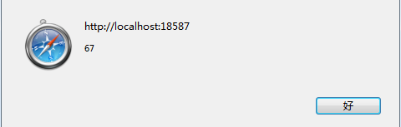

**JavaScript Code:**

|  |
| --- |
| <script src="../Scripts/jquery-1.4.1.js" type="text/javascript"></script>  <script type="text/javascript">  $().ready(function () {  $("#div ul li").bind("click", function (event) {  var x = event.pageX;  alert(x);  })  })  </script>  **注释：**var x = event.pageX;取得光标相对于页面左上角的x坐标 |

**4、解除事件：**

**（1）unbind()方法：**

**【练习一：解除上例li元素绑定的click事件】**

**JavaScript Code：**

|  |
| --- |
| <script type="text/javascript">  $().ready(function () {  $("#div ul li").bind("click", function (event) {  var x = event.pageX;  alert(x);  })  $("#btn")[0].onclick = function () {  $("#div ul li").unbind("click");  }  })  </script>  **注释：**$("#div ul li").unbind("click");解除绑定在li元素上的click事件 |

**（2）one()方法：**

**JavaScript Code：**

|  |
| --- |
| $("#div ul li").one("click", function (event) {  var x = event.pageX;  alert(x);  })  **注释：**$("#div ul li").one("click", function (event) {}绑定li元素的单击事件只执行一次。 |

**5、jQuery中的动画：**

**（1）fadeIn()方法和fadeOut()方法：**

**【练习一：改变元素的不透明度控制元素的显隐】**

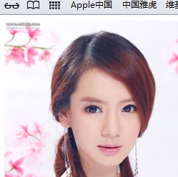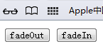

**Page Code：**

|  |
| --- |
| <body>  <form id="form1" runat="server">  <div id="div" style="background-color:Fuchsia;width:300px;height:400px;">  <img src="../images/1.jpg" width="300px" height="400px" />  </div>  <input id="fadeOut" type="button" value="fadeOut" />  <input id="fadeIn" type="button" value="fadeIn" />  </form>  </body> |

**JavaScript Code：**

|  |
| --- |
| <script type="text/javascript">  $().ready(function () {  $("#fadeOut")[0].onclick = function () { $("#div").fadeOut(2000); }  $("#fadeIn")[0].onclick = function () { $("#div").fadeIn(2000)}  })  </script> |

**（2）slideUp()方法和slideDown()方法：**

**JavaScript Code：**

|  |
| --- |
| <script type="text/javascript">  $().ready(function () {  $("#slideUp").bind("click", function () { $("#div").slideUp(1000); })  $("#slideDown").bind("click", function () { $("#div").slideDown(1000); })  })  </script> |

**（3）animate()自定义动画方法：**

**【练习一：动态的让匹配元素位置改变和大小改变animate绑定三个参数】**

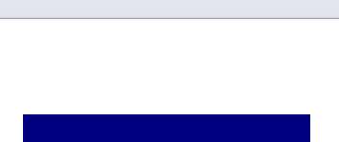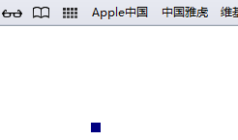

**Page Code：**

|  |
| --- |
| <body>  <form id="form1" runat="server">  <div id="div" style="position:absolute;left:100px; top:100px; background-color:Navy;width:10px;height:10px;">  </div>  </form>  </body> |

**JavaScript Code：**

|  |
| --- |
| <script type="text/javascript">  $().ready(function () {  $("#div").bind("click", function () { $(this).animate({ left: "500px",height:"200px",width:"300px" }, 3000，function(){alert("动画演示结束")}) });  })  </script> |

**【综合案例：腾讯视频展示栏模拟】**

**四、jQuery对表单、表格的操作：**

**1、单行文本框焦点的获得：**

**【练习一：单行文本框获得焦点时样式改变】**

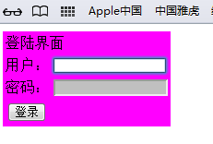

**Page Code：**

|  |
| --- |
| <body>  <form id="form1" runat="server">  <div>  <table style="background-color:Fuchsia">  <tr><td colspan="2">登录界面/td></tr>  <tr><td><label for="username">用户</label></td><td><input id="username" class="textbox" type="text" /></td></tr>  <tr><td><label for="password">密码</label></td><td><input id="password" class="textbox" type="text" /></td></tr>  <tr><td colspan="2"><input type="button" value="登录" /></td></tr>  </table>  </div>  </form>  </body> |

**JavaScript Code：**

|  |
| --- |
| <script type="text/javascript">  $().ready(function () {  var $textbox = $(".textbox");  $textbox.focus(function () { $(this).addClass("foucus") })  .blur(function () { $(this).removeClass("foucus") });  })  </script> |

**2、多行文本框放大与缩小：**

**【练习一：实现多行文本框高度的增加与减小】**

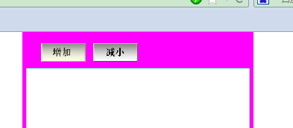

**Page Code：**

|  |
| --- |
| <body>  <form id="form1" runat="server">  <div id="box">  <div class="button"><a href="#"><img id="inc" src="../images/JQuery/increase.gif" height="25px" width="60px" /></a></div>  <div class="button"><a href="#"><img id="dec" src="../images/JQuery/decrease.gif" height="25px" width="60px" /></a></div>  <div style="clear:both"><textarea id="comment" style="height: 229px; width: 294px"></textarea></div>  </div>  </form>  </body> |

**JavaScript Code：**

|  |
| --- |
| <script type="text/javascript">  $().ready(function () {  var $comment = $("#comment");  var $inc = $("#inc");  $inc.click(function () { if ($comment.height() < 500) { $comment.animate({ height: "+=50" }, 700); } })  var $dec = $("#dec");  $dec.click(function () { if($comment.height()>50){ $comment.animate({ height: "-=50" }, 700);} })  })  </script>  **注释：**$comment.animate({ height: "+=50" }, 700); }自定义动画函数，让匹配元素的高度在原有的基础上增加50px. |

**3、下拉框实现微软添加选项卡模拟：**

**【练习一：下拉框模拟微软添加选项卡】**

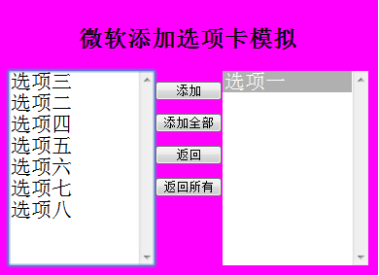

**Page Code：**

|  |
| --- |
| <body>  <form id="form1" runat="server">  <div id="content">  <div style="text-align:center"><h2>微软添加选项卡模拟</h2></div>  <div id="select1"><select id="se1" multiple style="width:150px;height:200px;border:0px;font-size:21px;">  <option value="1">选项一</option>  <option value="2">选项二</option>  <option value="3">选项三</option>  <option value="4">选项四</option>  <option value="5">选项五</option>  <option value="6">选项六</option>  <option value="7">选项七</option>  <option value="8">选项八</option>  </select></div>  <div id="button">  <input id="add" class="button" type="button" value="添加" />  <input id="add_all" class="button" type="button" value="添加全部" />  <input id="remove" class="button" type="button" value="返回" />  <input id="remove_all" class="button" type="button" value="返回所有" />  </div>  <div id="select2"><select id="se2" multiple style="width:150px;height:200px;border:0px;font-size:21px;"></select></div>  <div style="clear:both"></div>  </div>  </form>  </body> |

**JavaScript Code：**

|  |
| --- |
| <script type="text/javascript">  $().ready(function () {  $("#add_all").click(function () {  var $options = $("option");  $options.appendTo("#se2");  });  $("#remove").click(function () {  var $select = $("option:selected");  $select.appendTo("#se1");  });  $("#se1").dblclick(function () {  var $options = $("option:selected", this);  $options.appendTo("#se2");  });  **注释：**1、var $select = $("option:selected")选择下拉框下的全部选项。  2、var $options = $("option:selected", this);选择被选中的option的对象，并定义其事件 |

**4、表单验证的应用：**

**5、单选框控制表格的高亮显示：**

**【练习一：单选框控制表格的高亮显示】**

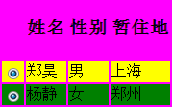

**Page Code：**

|  |
| --- |
| <table id="tb" style="background-color:Fuchsia">  <tr><td></td><td><h3>姓名</h3></td><td><h3>性别</h3></td><td><h3>暂住地</h3></td></tr>  <tbody>  <tr><td><input type="radio"/></td><td>郑昊</td><td>男</td><td>上海</td></tr>  <tr><td><input type="radio"/></td><td>杨静</td><td>女</td><td>郑州</td></tr>  </tbody>  </table> |

**JavaScript Code：**

|  |
| --- |
| <script type="text/javascript">  $().ready(function () {  $("tr").hover(function () { $(this).addClass("hightlight") }, function () { $(this).removeClass("hightlight") });  $("tr").click(function () {  $(this)  .addClass("selected")  .siblings().removeClass("selected")  .siblings().find(":radio").attr("checked",false)  .end()  .find(":radio").attr("checked", true);  })  })  </script>  **注释：**采用链式事件定义，end()则是结束上面的事件(其上面的对象为$(this).siblings()，结束后则是$(this) |

**6、表格的展开与关闭**

**【练习一：表格的展开和关闭】**

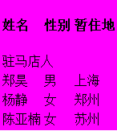

**Page Code：**

|  |
| --- |
| <body>  <form id="form1" runat="server">  <div>  <table style="background-color:Fuchsia">  <tbody>  <tr><td><h4>姓名</h4></td><td><h4>性别</h4></td><td><h4>暂住</h4></td></tr>  <tr class="row01"><td colspan="3">驻店人</td></tr>  <tr class="row010"><td>郑昊</td><td>男</td><td>上海</td></tr>  <tr class="row010"><td>杨静</td><td>女</td><td>郑州</td></tr>  <tr><td>陈亚楠</td><td>女</td><td>苏州</td></tr>  </tbody>  </table>  </div>  </form>  </body> |

**JavaScript Code：**

|  |
| --- |
| <script type="text/javascript">  $().ready(function () {  $(".row01").click(function () {  $(".row010").toggle();  })  })  </script> |

**7、网页选项卡：**

**【练习一：网页选项卡的应用】**

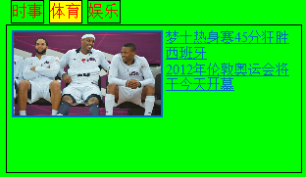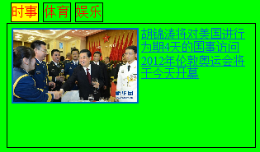

**Page Code：**

|  |
| --- |
| <body>  <form id="form1" runat="server">  <div id="middle">  <div id="header">  <ul>  <li class="selected">时事</li>  <li>体育</li>  <li>娱乐</li>  </ul>  </div>  <div id="content">  <div class="same">  <a href="#"><img src="../images/网页选项卡/1.jpg" width="150px" style="float:left; margin-right:3px;" /></a>  <a href="#">胡锦?涛将对美国进行为期4天的国事访问</a><br />  <a href="#">2012年伦敦奥运会将于今天开幕</a><br />  </div>  <div id="sport" class="same" style="display:none">  <a href="#"><img src="../images/网ª?页°3选?项?卡¡§/2.jpg" width="150px" style="float:left; margin-right:3px;" /></a>  <a href="#">梦十热身赛45分狂胜西班牙</a><br />  <a href="#">2012年伦敦奥运会将于今天开幕</a><br />  </div>  <div id="entertainment" class="same" style="display:none"></div>  </div>  </div>  </form>  </body> |

**JavaScript Code：**

|  |
| --- |
| <script type="text/javascript">  $().ready(function () {  $("ul li").hover(function () {  $(this).addClass("selected")  .siblings().removeClass("selected");  }, function () { $(this).removeClass("selected"); });  $("ul li").mouseover(function () {  var index = $("ul li").index(this);  $("#content>div").eq(index).css("display", "")  .siblings().css("display", "none");  })  })  </script>  **注释：**1、var index = $("ul li").index(this)取鼠标mouseover的div所在序号。  2、$("#content>div").eq(index)取序号为index的div元素。 |

**五、插件的使用和写法：**

**1、validate的布置：**

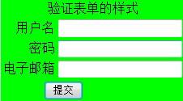

**Page Code：**

|  |
| --- |
| <body>  <form id="comment" runat="server">  <div>  <table style="background-color:Lime">  <tr><td colspan="2" align="center">验证表单的样式</td></tr>  <tr><td align="right"><label for="username">用户名</label></td><td><input name="username" type="text" /></td></tr>  <tr><td align="right"><label for="password">密码</label></td><td><input name="password" type="text" /></td></tr>  <tr><td align="right"><label for="email">电子邮箱</label></td><td><input name="email" type="text" /></td></tr>  <tr><td colspan="2"><input type="submit" value="提交" style="margin-left:50px" /></td></tr>  </table>  </div>  </form>  </body> |

**JavaScript Code：**

|  |
| --- |
| <script src="../Scripts/jquery-1.4.1.js" type="text/javascript"></script>  <script src="../chajian/jquery.validate.js" type="text/javascript"></script>  <script type="text/javascript">  $().ready(function () {  $("#comment").validate({  rules: {  username: {  required: true,  minlength: 4  },  password: {  required: true,  minlength: 4  },  email: {  required: true,  email: true  },  message: { required: "bitian" }  }  })  })  </script>  **注释：1、**$("#comment").validate(rules{})定义rule。  2、rules: {a,b, }a,b等为需要检验的各个控件的name |

**2、cookie的使用：**

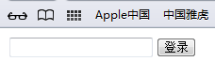

**Page Code：**

|  |
| --- |
| <body>  <form id="form1" runat="server">  <div>  <input type="text" id="show" /><input type="button" id="btn" value="登录" />  </div>  </form>  </body> |

**JavaScript Code：**

|  |
| --- |
| <script src="../Scripts/jquery-1.4.1.js" type="text/javascript"></script>  <script src="../chajian/jquery.cookie.js" type="text/javascript"></script>  <script type="text/javascript">  $().ready(function () {  $("#btn").click(function () {  $.cookie("username", $("#show").val(), { expires: 1  , path: '/'  }  );  alert($.cookie("username"));  })  })  </script>  **注释：**$.cookie("username", $("#show").val(), { expires: 1}中的expires为保存cookie的时间期限，如果不设置该值的话cookie会自动清除。 |

**4、UI插件的使用：**

**(1)According效果：**

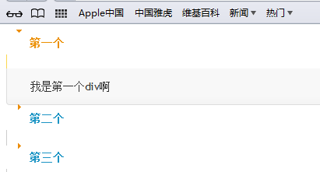

**Page Code：**

|  |
| --- |
| <div id="div">  <div style="font-size:14px">  <span><a href="#">第一个</a></span>  <div>我是第一个div啊</div>  </div>  <div style="font-size:14px">  <span><a href="#">第二个</a></span>  <div>第二个</div>  </div>  <div style="font-size:14px">  <span><a href="#">第三个</a></span>  <div>第三个</div>  </div>  </div>  **注释：**<span><a href="#">第一个</a></span>用<span>元素包裹，下面在调用accordion时header写为span。 |

**JavaScript Code：**

|  |
| --- |
| <link href="../css/ui-lightness/jquery-ui-1.8.22.custom.css" rel="stylesheet" type="text/css" />  <script src="../Scripts/jquery-1.4.1.js" type="text/javascript"></script>  <script src="../chajian/jquery-ui-1.8.22.custom.min.js" type="text/javascript"></script>  <script type="text/javascript">  $().ready(function () {  $("#div").accordion({ header: "span" });  })  </script> |

**(2)Tabs效果：**

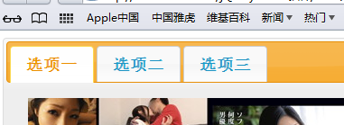

**Page Code：**

|  |
| --- |
| <form id="form1" runat="server">  <div id="div">  <ul>  <li><a href="#a">选?项?一°?</a></li>  <li><a href="#b">选?项?二t</a></li>  <li><a href="#c">选?项?三¨y</a></li>  </ul>  <div id="a"><img src="../images/腾讯视频展示栏素材/1.jpg" /></div>  <div id="b"><img src="../images/腾讯视频展示栏素材/2.jpg" /></div>  <div id="c"><img src="../images/腾讯视频展示栏素材/3.jpg" /></div>  </div>  </form> |

**JavaScript Code：**

|  |
| --- |
| <link href="../css/ui-lightness/jquery-ui-1.8.22.custom.css" rel="stylesheet" type="text/css" />  <script src="../Scripts/jquery-1.4.1.js" type="text/javascript"></script>  <script src="../chajian/jquery-ui-1.8.22.custom.min.js" type="text/javascript"></script>  <script type="text/javascript">  $().ready(function () {  $("#div").tabs();  })  </script> |

**(3)Dialog效果：**

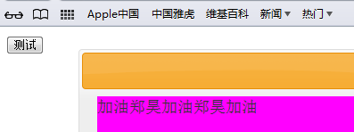

**Page Code：**

|  |
| --- |
| <form id="form1" runat="server">  <div id="dialog" style="display:none"><div style="background-color:Fuchsia;width:100%;height:300px">加油郑昊加油郑昊加油 </div></div>  <input type="button" value="测a试º?" id="btn" />  </form> |

**JavaScript Code：**

|  |
| --- |
| <link href="../css/ui-lightness/jquery-ui-1.8.22.custom.css" rel="stylesheet" type="text/css" />  <script src="../Scripts/jquery-1.4.1.js" type="text/javascript"></script>  <script src="../chajian/jquery-ui-1.8.22.custom.min.js" type="text/javascript"></script>  <script type="text/javascript">  $().ready(function () {  $("#btn").click(function () {  $("#dialog").dialog({ width:600, buttons: {  "确定": function () { $(this).dialog("close"); },  "取消": function () { $(this).dialog("close"); }  }  })  })  })  </script>  **注释：1、**$("#dialog").dialog(options)中定义相关选项。  2、options中可以定义对话框的宽度width和按钮选项buttons，以及button中的按钮个数以及相应的函数 |

**(4)Slider遮罩效果：**

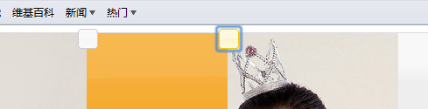

**Page Code：**

|  |
| --- |
| <body>  <form id="form1" runat="server">  <div id="div" style="height:500px; ">  <div> <img src="../images/UI测试/1.jpg" height="500px" /></div>  </div>  </form>  </body> |

**JavaScript Code：**

|  |
| --- |
| <link href="../css/ui-lightness/jquery-ui-1.8.22.custom.css" rel="stylesheet" type="text/css" />  <script src="../Scripts/jquery-1.4.1.js" type="text/javascript"></script>  <script src="../chajian/jquery-ui-1.8.22.custom.min.js" type="text/javascript"></script>  <script type="text/javascript">  $().ready(function () {  $("#div").slider({range:true,values:[16,60]});  })  </script>  **注释：**1、range表示是否有遮罩效果，如果设置为true时，有遮罩，false则无。  2、values表示slider滚动条默认状态下的位置。 |

**(5)Datepicker的使用：**

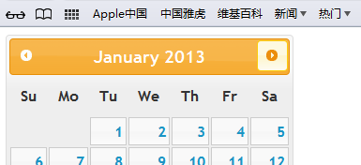

**Page Code：**

|  |
| --- |
| <body>  <form id="form1" runat="server">  <div id="div">  </div>  <input type="button" id="btn" value="日历" />  </form>  </body> |

**JavaScript Code：**

|  |
| --- |
| <link href="../css/ui-lightness/jquery-ui-1.8.22.custom.css" rel="stylesheet" type="text/css" />  <script src="../Scripts/jquery-1.4.1.js" type="text/javascript"></script>  <script src="../chajian/jquery-ui-1.8.22.custom.min.js" type="text/javascript"></script>  <script type="text/javascript">  $().ready(function () {  $("#btn").click(function () {  $("#div").datepicker();  })  })  </script> |

**(6)Progressbar的使用：**

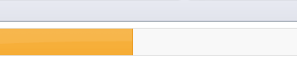

**Page Code：**

|  |
| --- |
| <body>  <form id="form1" runat="server">  <div id="div">  </div>  </form>  </body> |

**JavaScript Code：**

|  |
| --- |
| <link href="../css/ui-lightness/jquery-ui-1.8.22.custom.css" rel="stylesheet" type="text/css" />  <script src="../Scripts/jquery-1.4.1.js" type="text/javascript"></script>  <script src="../chajian/jquery-ui-1.8.22.custom.min.js" type="text/javascript"></script>  <script type="text/javascript">  $().ready(function () {  $("#div").progressbar({ value: 60 })  })  </script  **注释：**value指代滚动条宽度在整个bar宽度中所占的比例。 |